东莞市金都印刷制品有限公司建设项目

竣工环境保护自主验收监测报告表

建设单位：东莞市金都印刷制品有限公司

编制单位：东莞市金都印刷制品有限公司

2019年10月14日
建设单位：东莞市金都印刷制品有限公司
法人代表：蔡乐强
电 话：18925888264
地 址：东莞市塘厦镇清湖头清凤路6A号

表一 建设项目基本情况
建设项目名称 | 东莞市金都印刷制品有限公司建设项目
建设单位名称 | 东莞市金都印刷制品有限公司
建设项目性质 | 新建 √ 扩建 技改 迁建
建设地点 | 东莞市塘厦镇清湖头清凤路6A号  （北纬22°46'58.70"；东经114°05'41.02"）
主要产品名称 | 彩盒、说明书、彩卡、不干胶标签、水贴
设计生产能力 | 年加工生产彩盒500万个、说明书100万张、彩卡300万个、不干胶标签80万张、水贴90万张
实际生产能力 | 年加工生产彩盒500万个、说明书100万张、彩卡300万个、不干胶标签80万张、水贴90万张
建设项目环评时间 | 2018年08月 | 开工建设时间 | 2018年11月
调试时间 | - | 验收现场监测时间 | 2019年9月18、19日
环评报告表  审批部门 | 东莞市环境保护局 | 环评报告表  编制单位 | 广西圣川环保工程有限公司
环保设施设计单位 | 东莞市翔兴环保工程有限公司 | 环保设施施工单位 | 东莞市翔兴环保工程有限公司
投资总概算 | 150（万元） | 环保投资总概算 | 9（万元） | 比例 | 6%
实际总概算 | 150（万元） | 环保投资 | 9（万元） | 比例 | 6%
验收监测依据 | 1.1《中华人民共和国环境保护法》，（2015年1月1日起施行）；  1.2《中华人民共和国环境影响评价法》，（2016年9月1日起施行）；  1.3《中华人民共和国大气污染防治法》，（ 2016年1月1日施行）；  1.4《中华人民共和国水污染防治法》（2018年1月1日起施行）；  1.5《中华人民共和国环境噪声污染防治法》，（1997年3月1日起施行，2018年12月29日修正）；  1.6《建设项目环境保护管理条例》，（2017年10月1日起施行）；  1.7《建设项目竣工环境保护验收暂行办法》，（2017年11月22日起施行）；  1.8广东省环境保护厅《关于转发环境保护部<建设项目竣工环境保护验收暂行办法>的函》（粤环函[2017]1945号）（2017年12月31日起施行）；  1.9转发广东省环境保护厅《关于转发环境保护部〈建设项目竣工环境保护验收暂行办法〉的函》的通知（东环办函[2018]4号）（2018年1月8日起施行）；  1.10《建设项目竣工环境保护验收技术指南 污染影响类》（2018年5月16日起施行）；  1.11《关于东莞市金都印刷制品有限公司建设项目环境影响报告表的批复》（东环建〔2018〕11025号）；  1.12《固定污染源监测质量保证与质量控制技术规范（试行）》  （HJ/T 373-2007）；  1.13《地表水和污水监测技术规范》（HJ/T 91-2002）；  1.14《水污染物排放限值》(DB 44/26-2001)；  1.15《印刷行业挥发性有机化合物排放标准》(DB 44/815-2010)；  1.16《家具制造行业挥发性有机化合物排放标准》(DB 44/814-2010)；  1.17《工业企业厂界环境噪声排放标准》（GB 12348-2008）。
续上表：
验收监测评价标准、标号、级别、限值 | ①生活污水执行《水污染物排放限值》(DB 44/26-2001)第二时段三级最高允许排放浓度标准。  ②印刷、丝印、印商标工序废气执行《印刷行业挥发性有机化合物排放标准》(DB 44/815-2010) 第Ⅱ时段排放限值标准。  ③上光油、粘合、过胶、裱纸、裱坑工序废气执行《家具制造行业挥发性有机化合物排放标准》(DB 44/814-2010) 第Ⅱ时段排放限值标准。  ④厂界噪声执行《工业企业厂界环境噪声排放标准》（GB 12348-2008）2类排放限值标准。

表二 工程建设内容、原辅材料消耗及主要工艺流程
工程建设内容：
项目总投资150万元，占地面积2240m²，建筑面积4450m²，项目主要从事彩盒、说明书、彩卡、不干胶标签、水贴的加工生产，年加工生产彩盒500万个，说明书100万张，彩卡300万个，不干胶标签80万张、水贴90万张。
原辅材料消耗
项目主要原辅材料
序号 | 原料 | 单位 | 用量
1 | 纸张 | 吨/年 | 90
2 | 面纸 | 吨/年 | 110
3 | 水性油墨 | 吨/年 | 1.68
4 | 白乳胶 | 吨/年 | 0.5
5 | UV光油 | 吨/年 | 0.09
6 | 不干胶贴纸 | 张/年 | 80
7 | 显影液 | 吨/年 | 0.08
8 | 菲林 | 吨/年 | 0.03
9 | 水贴纸 | 万张/年 | 90
10 | 烫金纸 | 吨/年 | 12
11 | 网版 | 万张/年 | 3000
12 | 丝印网版 | 万张/年 | 200

项目生产工艺流程简述(图示):
一、彩盒、彩卡的生产工艺流程：
组装
N、S
S
纸张
粘合
N、G、S
成型
N
包装出货
分切
印刷
N、S、G
裱坑
上光油
N、S
N、S
N、S、G
烫金
N、S
裱纸
过胶
N、S、G
N、S、G

（说明：S为固体废物；G为废气；N为噪声。）
续上表：
主要工艺流程简述：
分切：项目将外购回来的纸张使用切纸机按一定规格进行分切。该工序产生边角料和噪声。
印刷：项目使用四色印刷机将分切后的工件进行印刷，该工序产生少量有机废气（主要成分为VOCs）、废油墨罐和噪声。
上光油：项目将印刷后的工件使用上光油机将工件进行UV上光油。该工序产生少量有机废气（主要成分为VOCs）、废UV光油罐和噪声。
过胶：项目将印刷后的工件通过手动过胶机或自动过胶机进行过胶。该工序产生少量有机废气（主要成分为VOCs）、废白乳胶罐和噪声。
烫金：项目使用烫金机对上光油或过胶后的工件进行烫金，用烫金机将对应的纸张部位进行烫金。烫金机是在一定压力下将项目商标模具印到承印物表面。该工序无废气产生，故该工序产生废烫金纸和噪声。
裱坑：项目使用裱坑机将烫金后的工件通过白乳胶进行裱坑。该工序产生边角料、废白胶罐和噪声。
裱纸：项目使用裱纸机将烫金后的工件通过白乳胶进行裱纸粘合，再通过裱纸机压平使其更好的粘合。该工序产生有机废气（主要成分为VOCs）、废白乳胶罐和噪声。
成型：项目通过自动啤机或手动啤机对裱坑或裱纸后的工件进行成型。该工序产生纸张边角料和噪声。
粘合：项目使用白乳胶通过粘合机对成型后的工件进行粘合。该工序产生少量有机废气（主要成分为VOCs）、废白乳胶罐和噪声。
组装：项目使用打钉机或压线机将成型后的工件进行打钉。该工序产生噪声。
包装出货：项目将组装后的产品经包装后即可出货。该工序产生废包装材料。
二：不干胶标签工艺流程：
S
不干胶贴纸
包装出货
印商标
N、S、G
过胶
N、S
成型
N、S、G

（说明：S为固体废物；G为废气；N为噪声。）
主要工艺流程简述：
印商标：项目将外购回来的不干胶贴纸通过商标机进行印商标，印商标使用的原料是水性油墨。该工序产生少量有机废气（主要成分为VOCs）、废油墨罐和噪声。
续上表：
过胶：项目将印商标后的工件使用白乳胶通过自动过胶机或手动过胶机将工件进行过胶。该工序产生少量有机废气（主要成分为VOCs）、废白乳胶罐和噪声。
成型：项目通过自动啤机或手动啤机对过胶后的工件进行成型。该工序产生不干胶贴纸边角料和噪声。
包装出货：项目将成型后的产品经包装后即可出货。该工序产生废包装材料。
- 说明书工艺流程：
S
面纸
包装出货
印刷
N、S、G
折页
N
成型
N
打钉
N

（说明：S为固体废物；G为废气；N为噪声。）
主要工艺流程简述：
印刷：项目将外购回来的面纸通过单色印刷机进行印刷。该工序产生少量有机废气（主要成分为VOCs）、废油墨罐和噪声。
折页：项目使用折页机将印刷后的工件进行折页。该工序产生噪声。
成型：项目通过自动啤机或手动啤机对折页后的工件进行成型。该工序产生面纸边角料和噪声。
打钉：项目使用打钉机将成型后的工件进行打钉。该工序产生噪声。
包装出货：项目将成型后的产品经包装后即可出货。该工序产生废包装材料。
- 水贴工艺流程：
水贴纸
丝印
N、G、S
包装出货
S

（说明：S为固体废物；G为废气；N为噪声。）
主要工艺流程简述：
丝印：项目将外购回来的水贴纸通过丝印机进行丝印。该工序产生少量有机废气（主要成分为VOCs）、废油墨罐和噪声。
包装出货：项目丝印后的产品经包装后即可出货。该工序产生废包装材料。

续上表：
- 网版制作工艺流程：
PS版
打孔
晒版
N
显影、冲版
N、W
用于印刷工序
N、S

SHAPE \* MERGEFORMAT

（说明：S为固体废物；W为废水；N为噪声。）
主要工艺流程简述：
晒版：项目PS版采用晒版机进行晒版。该工序产生噪声。
显影、冲版：项目显影、冲版工序均在冲版机内直接完成，晒版过程通过手动涂上显影液，再用水进行冲版。该工序产生冲版废水、废显影液和噪声。
打孔：项目使用打孔机对显影、冲版后的PS版进行打孔，打孔后的PS版用于印刷。该工序产生PS版边角料噪声。
说明：1、项目产生的废纸及边角料通过压纸机压缩后交专业公司回收处理。
2、项目生产的PS版均为自用，不外售；项目印刷机、丝印机和网版、PS版定期使用抹布沾取少量自来水进行擦拭清洁，该过程会产生少量废抹布。
项目在冲版机内对PS版进行冲洗，项目冲版仅使用自来水，平均每张PS版冲洗用水量约为3L，项目网版年产量共3000张，即该部分产生的冲版废水总量为15t/a。
3、根据建设方申报及现场勘察，本项目生产过程中项目不涉及酸洗、喷漆、磷化、电镀等处理等工艺。若更改生产工艺，需另行向环保部门申报。

表三 主要污染源、污染物处理和排放
主要污染源、污染物处理和排放
3.1废水
印刷工序冷却用水：项目印刷工序冷却方式为间接冷却，冷却用水为普通的自来水，其中无需添加矿物油、乳化液等冷却剂；冷却水是为了保证印刷机处于工艺要求的温度范围内，以避免温度过高使面纸焦烧。该冷却用水仅在设备内循环使用，不外排，同时由于循环过程中少量的水因受热等因素损失，需定期补充冷却水，补充水量约为20吨/年。
冲版废水：项目冲版废水产生量为13.5t/a，项目设一个有效容积为2m³的废水收集桶，用来储存定期更换的废水。项目每个月将收集后的废水，交有资质单位回收处理，不外排。
生活污水：项目员工生活污水排放量为5400t/a，主要为污染物COD_{Cr}、BOD₅、SS、NH₃-N、动植物油等。项目生活污水经三级化粪池预处理后达到广东省《水污染物排放限值》
（DB 44/26-2001）第二时段三级标准排放至市政污水管网，然后引至东莞市塘厦石桥头污水处理厂处理后达到《城镇污水处理厂污染物排放标准》（GB 18918-2002）一级B标准后排放。项目产生生活污水经处理后水污染物得到一定量削减，减轻了污水排放对纳污水体的污染负荷，有利于水环境保护，则项目生活污水对周围环境影响不大。
3.2废气
印刷、印商标、丝印、上光油、粘合、过胶、裱纸、裱坑工序：项目印刷、印商标、丝印、上光油、粘合、过胶、裱纸、裱坑工序中会挥发产生的少量有机废气，主要成分为总VOCs。项目将印刷、印商标、丝印、上光油、粘合、过胶、裱纸、裱坑工序设置在密闭车间，并设置集气装置对其产生的有机废气收集后引至“UV光解催化装置+活性炭吸附装置”处理后高空排放，经收集处理后印刷、丝印、印商标工序废气达到《印刷行业挥发性有机化合物排放标准》
(DB 44/815-2010) 第Ⅱ时段排放限值标准；上光油、粘合、过胶、裱纸、裱坑工序废气达到《家具制造行业挥发性有机化合物排放标准》(DB 44/814-2010) 第Ⅱ时段排放限值标准。采取以上措施后，项目有机废气对周围环境影响较小。
厨房油烟：项目厨房为内部员工使用，已在厨房安装油烟净化装置，经油烟净化器处理达到《饮食业油烟排放标准（试行）》（GB 18483-2001）标准后于所在建筑物天面高空排放，对周围环境影响较小。
本次验收油烟不作监测。
3.3 噪声
项目的主要噪声源为车间机械加工时设备运行噪声；辅助设备（空压机）运行噪声；车间机械通风、抽气所用风机运行时产生的噪声。项目采取以下措施：
①防治措施
A、在设备选型方面，在满足工艺生产的前提下，选用精度高、装配质量好、噪声低的设备；对于某些设备运行时由振动产生的噪声，应对设备基础进行减振，能降低噪声级10-15分贝。
B、重视厂房的使用状况，尽量采用密闭形式，不设门窗或设隔声玻璃门窗，能降低噪声级10-15分贝；在厂房内可使用隔声材料进行降噪，并在其表面，主要有多孔材料如（玻璃棉、矿棉、丝棉、聚氨脂泡沫塑料、珍珠岩吸声砖），穿孔板吸声结构和薄板共振吸声结构，能降低噪声级10-20分贝。
C、对于项目空压机运行噪声，应将空压机放置在单独房间，并做防震基础，选择吸声性能好的保温材料包扎风机管道，在房内设集中控制室，做隔声门、窗等措施。

续上表：
②加强管理建立设备定期维护、保养的管理制度，以防止设备故障形成的非生产噪声，同时确保环保措施发挥最有效的功能；加强职工环保意识教育，提倡文明生产，防止人为噪声；对于厂区内流动声源（汽车），应强化行车管理制度，严禁鸣号，进入厂区低速行使，最大限度减少流动噪声源。
③生产时间安排
尽可能地安排在昼间进行生产，若夜间必须生产应控制夜间生产时间，特别夜间应停止高噪声设备，减少机械的噪声影响，同时减少夜间交通运输活动。
④合理布局，重视总平面布置，让噪声源尽量远离环境敏感点
对有强噪声的车间，考虑利用建筑物、构筑物来阻隔声波的传播，一般建筑物墙体可降低噪声级5-15分贝。
经过自然衰减，并在做好管理的同时能使厂界噪声符合《工业企业厂界环境噪声排放标准》(GB 12348-2008)2类标准的要求，对周围环境影响较小。

续上表：
附监测点位图：
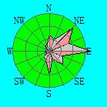
青鸾科技园
金业有限公司
东莞市佰诚印刷有限公司、东莞市恒通水电安装工程有限公司

商住房、商铺
渤海实业、东莞市宏联电子有限公司、东莞市百科模具塑料制品有限公司

大门
恒诚五金制品厂、福铭厂

清 凤 路
出租房、商铺
生产车间和办公室：4F
有机废气排放口
1F为生产车间
1F为仓库
员工宿舍：4F
生活污水排放口

表四 建设项目环境影响报告表主要结论及审批部门审批决定：
4.1污染源影响评价结论
4.1. 1水污染源影响评价结论
印刷工序冷却用水：项目印刷工序冷却方式为间接冷却，冷却用水为普通的自来水，其中无需添加矿物油、乳化液等冷却剂；冷却水是为了保证印刷机处于工艺要求的温度范围内，以避免温度过高使面纸焦烧。该冷却用水仅在设备内循环使用，不外排，同时由于循环过程中少量的水因受热等因素损失，需定期补充冷却水，补充水量约为20吨/年。
冲版废水：项目设一个有效容积为2m³的废水收集桶，用来储存定期更换的废水。项目拟每个月将收集后的废水，交有资质单位回收处理，不外排。
生活污水：项目员工生活污水排放量为5400t/a，主要为污染物COD_{Cr}、BOD₅、SS、NH₃-N、动植物油等。项目生活污水隔油隔渣池和三级化粪池预处理后达到广东省《水污染物排放限值》（DB44/26-2001）第二时段三级标准排放至市政污水管网，然后引至东莞市塘厦石桥头污水处理厂处理后达到《城镇污水处理厂污染物排放标准》（GB18918-2002）一级B标准后排放。项目产生生活污水经处理后水污染物得到一定量削减，减轻了污水排放对纳污水体的污染负荷，有利于水环境保护，则项目生活污水对周围环境影响不大。
4.1.2 大气污染源影响评价结论
印刷、印商标、丝印、上光油、粘合、过胶、裱纸、裱坑工序：项目印刷、印商标、丝印、上光油、粘合、过胶、裱纸、裱坑工序中会挥发产生的少量有机废气，主要成分为总VOCs。项目将印刷、印商标、丝印、上光油、粘合、过胶、裱纸、裱坑工序设置在密闭车间，并设置集气装置对其产生的有机废气收集后引至“UV光解催化装置+活性炭吸附装置”处理后高空排放，经收集处理后印刷、丝印、印商标工序废气达到《印刷行业挥发性有机化合物排放标准》(DB 44/815-2010) 第Ⅱ时段排放限值标准；上光油、粘合、过胶、裱纸、裱坑工序废气达到《家具制造行业挥发性有机化合物排放标准》(DB 44/814-2010) 第Ⅱ时段排放限值标准。采取以上措施后，项目有机废气对周围环境影响较小。
厨房油烟：项目厨房为内部员工使用，已在厨房安装油烟净化装置，经油烟净化器处理达到《饮食业油烟排放标准（试行）》（GB 18483-2001）标准后于所在建筑物天面高空排放，对周围环境影响较小。
本次验收油烟不作监测。
4.1.3声污染源影响评价结论
项目应定期对各种机械设备进行维护与保养，通过对噪声源采取适当隔音、降噪、减震、吸声等措施，项目产生噪声再经墙体隔声、距离衰减后，其厂界噪声可以达到《工业企业厂界环境噪声排放标准》(GB 12348-2008) 2类标准要求。

续上表：
4.2环境影响评价建议
1、根据环评要求，落实“三废治理”费用，做到专款专用，项目实施后应保证足够的环保资金，确保污染防治措施有效地运行，保证污染物达标排放；
2、加强环境管理和宣传教育，提高员工环保意识；
3、搞好厂区的绿化、美化、净化工作；
4、建立健全一套完善的环境管理制度，并严格按管理制度执行；
5、加强生产管理，实施清洁生产，从而减少污染物的产生量；
6、合理生产布局，建立设备管理网络体系，形成保证设备正常运行和正常维修保养的一系列工程程序，确保设备完好，尽可能减少污染物排放量；
7、关心并积极听取可能受项目环境影响的附近居民等人员、单位的反映，定期向项目最高管理者和当地环保部门汇报项目环境保护工作的情况，同时接受当地环境保护部门的监督和管理。遵守有关环境法律；法规，树立良好的企业形象，实现经济效益与社会效益；环境效益相统一；
8、作好防范措施，防治废气、噪声扰民；一旦出现相关投诉，项目应立即停止生产并协调处理相关投诉，采取有效措施；
9、企业要定期或不定期委托具有监测能力和资格单位对项目的有组织或无组织排放情况进行监测，以便掌握项目污染及达标排放情况，一旦出现有投诉影响人体健康或污染物排放超过国家和地方有关环保标准，应及时停产并对环保设施进行检修；
10、今后若企业的生产工艺发生变化或生产规模扩大；生产技术更新改造，都必须重新进行环境影响评价，并征得环保部门审批同意后方可实施。
4.3审批部门审批意见
环境影响报告表的批复详见附件。

表五 验收监测质量保证及质量控制
5.1 质量控制措施
（1）验收监测在工况稳定、生产负荷和污染治理设施负荷达到设计能力的75%以上时进行。
（2）监测过程严格按各项污染物监测方法和其他有关技术规范进行。
（3）监测人员持证上岗，所用计量仪器均应经过计量部门检定合格并在有效期内使用。
（4）样品采集不少于10%的平行样；实验室分析过程加不少于10%的平行样；对可以得到标准样品或质量控制样品的项目，在分析的同时做10%质控样品分析；对无标准样品或质控样品的项目，且可进行加标回收测试的，在分析的同时做10%加标回收样品分析。
（5）废气采样分析系统在采样前进行气路检查、流量校准，确保整个采样过程中分析系统的气密性和计量准确性；尽量避免被测排放物中共存污染物对分析的交叉干扰；被测排放物的浓度在仪器量程的有效范围（即30%～70%之间）；烟气监测（分析）仪器在测试前按监测因子分别用标准气体和流量计对其进行标定，在测试时应保证其采样流量的准确。
（6）有机物气体的采集，每天应在采样现场至少进行一次加标回收监测。使用两套完全相同的采样装置，一套加标，另一套不加标，同时采集两份气体样品，送实验室分析结果并计算加标回收率。
（7）对吸附法采集废气样品，将两支吸附管（瓶）串联测试其吸附效率，每天至少进行一次吸附效率测定。

（8）监测数据执行三级审核制度。

5.2 监测分析方法及监测仪器
监测  要素 | 监测项目 | 监测方法 | 检测设备 | 检出限
废水 | pH值 | 《水和废水监测分析方法》（第四版增补版）国家环保总局（2002年）便携式pH计法（B）3.1.6（2） | HM-PH-200  便携式PH计 | 0.02（pH）
废水 | 悬浮物 | 水质 悬浮物的测定 重量法  GB/T 11901-1989 | AUW220D电子天平 | 4mg/L
废水 | 化学需氧量 | 水质 化学需氧量的测定 重铬酸盐法HJ 828-2017 | DL-702C  COD消解器 | 4mg/L
废水 | 五日生化  需氧量 | 水质 五日生化需氧量（BOD₅）的测定稀释与接种法  HJ 505-2009 | DL-150B  生化培养箱 | 0.5mg/L
废水 | 氨氮 | 水质 氨氮的测定 纳氏试剂分光光度法HJ 535-2009 | TU-1810PC  紫外可见分光光度计 | 0.025mg/L
废水 | 总磷 | 水质 总磷的测定 钼酸铵分光光度法 GB/T 11893-1989 | TU-1810PC  紫外可见分光光度计 | 0.01mg/L
废水 | 动植物油 | 水质 石油类和动植物油类的测定 红外分光光度法 HJ 637-2018 | DL-SY8000  红外测油仪 | 0.06mg/L

续上表：
废气 | 苯、甲苯、  二甲苯、  总VOCs | 《家具制造行业挥发性有机化合物排放标准》DB 44/814-2010  附录D VOCs监测方法 | QC-2B大气采样器、GC9790Ⅱ气相色谱仪 | 0.01mg/m³
废气 | 苯、甲苯、  二甲苯、  总VOCs | 《印刷行业挥发性有机化合物排放标准》DB 44/815-2010附录D VOCs监测方法 | QC-2B大气采样器、GC9790Ⅱ气相色谱仪 | 0.01mg/m³
噪声 | 厂界环境  噪声 | 《工业企业厂界环境噪声排放标准》GB 12348-2008 | AWA5688多功能声级计、AWA6221A声校准器 | /
5.3质控数据
5.3.1废水质控数据
（一）废水质控样（有证标准样品）
项目名称 | 单位 | 质控样  实测值 | 质控样  标准值 | 有证标准样品  编号 | 结果  评价
化学需氧量 | mg/L | 250 | 247±10 | 2001121 | 达标
5.3.2废气质控数据
（一）现场空白
项目名称 | 监测日期 | 单位 | 实测浓度 | 评定标准 | 结果评价
苯 | 2019.9.18 | mg/m³ | 0.01L | ＜0.01 | 达标
苯 | 2019.9.19 | mg/m³ | 0.01L | ＜0.01 | 达标
甲苯 | 2019.9.18 | mg/m³ | 0.01L | ＜0.01 | 达标
甲苯 | 2019.9.19 | mg/m³ | 0.01L | ＜0.01 | 达标
二甲苯 | 2019.9.18 | mg/m³ | 0.01L | ＜0.01 | 达标
二甲苯 | 2019.9.19 | mg/m³ | 0.01L | ＜0.01 | 达标
总VOCs | 2019.9.18 | mg/m³ | 0.01L | ＜0.01 | 达标
总VOCs | 2019.9.19 | mg/m³ | 0.01L | ＜0.01 | 达标
注：L表示检验数值低于方法检出限，以所使用的方法检出限值报出。
（二）加标回收率
项目名称 | 监测日期 | 单位 | 测定值 | 加标量 | 回收率% | 评定标准 | 结果评价
苯 | 2019.9.19 | μg | 5.63 | 5.66 | 99.5 | 60%＜R＜120% | 达标
甲苯 | 2019.9.19 | μg | 3.79 | 3.85 | 98.4 | 60%＜R＜120% | 达标
二甲苯 | 2019.9.19 | μg | 9.27 | 9.24 | 100.3 | 60%＜R＜120% | 达标
总VOCs | 2019.9.19 | μg | 34.21 | 34.07 | 100.4 | 60%＜R＜120% | 达标

续上表：
（三）平行样
项目名称 | 监测日期 | 单位 | 样品浓度 | 密码平行样浓度 | 相对偏差 | 评定  标准 | 结果  评价
苯 | 2019.9.18 | mg/m³ | 0.01L | 0.01L | / | ≤10% | 达标
苯 | 2019.9.19 | mg/m³ | 0.01L | 0.01L | / | ≤10% | 达标
甲苯 | 2019.9.18 | mg/m³ | 5.57 | 5.01 | 5.29% | ≤10% | 达标
甲苯 | 2019.9.19 | mg/m³ | 5.33 | 5.21 | 1.14% | ≤10% | 达标
二甲苯 | 2019.9.18 | mg/m³ | 2.64 | 2.85 | 3.83% | ≤10% | 达标
二甲苯 | 2019.9.19 | mg/m³ | 2.44 | 2.26 | 3.83% | ≤10% | 达标
总VOCs | 2019.9.18 | mg/m³ | 26.26 | 28.58 | 4.23% | ≤10% | 达标
总VOCs | 2019.9.19 | mg/m³ | 25.38 | 23.30 | 4.27% | ≤10% | 达标
（四）吸附效率
项目名称 | 监测日期 | 单位 | 前支管测定值 | 后支管测定值 | 总量 | 穿透率% | 评定  标准 | 结果  评价
总VOCs | 2019.9.18 | ug | 521.01 | 9.04 | 530.05 | 1.70 | ≤10% | 达标
总VOCs | 2019.9.19 | ug | 519.25 | 12.53 | 531.78 | 2.36 | ≤10% | 达标
5.3.3 噪声质控数据
（一）噪声
项目名称 | 测量时间 |  | 校准声级[dB(A)] | 标准声级[dB(A)] | 示值误差[dB(A)] | 技术要求[dB(A)] | 是否合格
等效声级 | 2019.9.18 | 测量前 | 94.0 | 94.0 | 0.0 | ≤±0.5 | 合格
等效声级 | 2019.9.18 | 测量后 | 93.9 | 94.0 | -0.1 | ≤±0.5 | 合格
等效声级 | 2019.9.19 | 测量前 | 94.0 | 94.0 | 0.0 | ≤±0.5 | 合格
等效声级 | 2019.9.19 | 测量后 | 93.8 | 94.0 | -0.2 | ≤±0.5 | 合格

表六 验收监测内容
验收项目、监测点位及监测因子、监测频次见表6-1。
表6-1 验收项目、监测点位及监测因子、频次一览表
验收项目 | 监测因子 | 监测点位 | 监测频次
生活污水 | pH值、化学需氧量、悬浮物、氨氮、总磷、五日生化需氧量、动植物油 | 于生活污水排放口布设1个监测点位 | 1天1次
印刷、丝印、印商标、上光油、粘合、过胶、裱纸、裱坑工序废气 | 苯、甲苯、二甲苯、  总VOCS | 于废气处理前和排放口各布设1个监测点位 | 连续监测2天，  每天监测3次
噪声 | 厂界噪声（昼间） | 项目厂界南侧 | 连续监测2天，  每天监测1次

表七 生产工况及结果
验收监测期间生产工况记录：
东莞市金都印刷制品有限公司建设项目设施运行、生产情况基本稳定。在2019年9月18、19日这两天，生活污水正常排放，印刷、丝印、印商标、上光油、粘合、过胶、裱纸、裱坑工序正常生产，处理设施运行正常，生产负荷和污染治理设施负荷达到设计能力的75%以上，满足该项目验收监测要求。
验收监测结果：
7.1 生活污水
单位：mg/L(pH值除外)
采样点位 | 样品编号 | 监测项目及监测结果 |  |  |  |  |  |  | 样品性状  描述
采样点位 | 样品编号 | pH值 | 悬浮物 | 化学需氧量 | 五日生化需氧量 | 氨氮 | 动植  物油 | 总磷  （以P计） | 样品性状  描述
生活污水排放口 | HJ190918451 | 6.82 | 80 | 359 | 142 | 4.79 | 2.66 | 1.48 | 浅黄色、微臭、少量浮油、微浊
执行标准：《水污染物排放限值》(DB 44/26-2001)第二时段三级最高允许排放浓度 |  | 6-9 | 400 | 500 | 300 | —— | 100 | —— | ——
结 果 评 价： |  | 达标 | 达标 | 达标 | 达标 | —— | 达标 | —— | ——
注：——表示DB 44/26-2001执行标准对此项目未作限制。
废水排放量：5400吨/年

续上表：
7.2 有机废气
浓度单位：mg/m³；速率单位：kg/h（注明除外）
监测点位 | 排气筒  高度  （米） | 监测时间 | 样品编号 | 监测项目及监测结果
 |  |  |  | 苯 |  | 甲苯 |  | 二甲苯 |  | 总VOCs |  | 风量(m³/h)
 |  |  |  | 浓度 | 速率 | 浓度 | 速率 | 浓度 | 速率 | 浓度 | 速率 | 风量(m³/h)
印刷、丝印、印商标、上光油、粘合、过胶、裱纸、裱坑工序  废气处理前 | / | 2019年  9月18日 | HJ190918452 | 0.01L | — | 12.8 | — | 3.35 | — | 60.8 | — | ——
印刷、丝印、印商标、上光油、粘合、过胶、裱纸、裱坑工序  废气处理前 | / | 2019年  9月18日 | HJ190918453 | 0.01L | — | 9.26 | — | 2.34 | — | 52.1 | — | ——
印刷、丝印、印商标、上光油、粘合、过胶、裱纸、裱坑工序  废气处理前 | / | 2019年  9月18日 | HJ190918454 | 0.01L | — | 12.2 | — | 7.80 | — | 70.5 | — | ——
印刷、丝印、印商标、上光油、粘合、过胶、裱纸、裱坑工序  废气处理前 | / | 2019年  9月19日 | HJ190919452 | 0.01L | — | 10.9 | — | 6.30 | — | 55.0 | — | ——
印刷、丝印、印商标、上光油、粘合、过胶、裱纸、裱坑工序  废气处理前 | / | 2019年  9月19日 | HJ190919453 | 0.01L | — | 14.1 | — | 7.40 | — | 78.9 | — | ——
印刷、丝印、印商标、上光油、粘合、过胶、裱纸、裱坑工序  废气处理前 | / | 2019年  9月19日 | HJ190919454 | 0.01L | — | 15.4 | — | 6.50 | — | 67.1 | — | ——
印刷、丝印、印商标、上光油、粘合、过胶、裱纸、裱坑工序  废气排放口 | 15 | 2019年  9月18日 | HJ190918455 | 0.01L | — | 5.43 | 6.2×10⁻² | 0.83 | 9.4×10⁻³ | 23.0 | 0.26 | 11383
印刷、丝印、印商标、上光油、粘合、过胶、裱纸、裱坑工序  废气排放口 | 15 | 2019年  9月18日 | HJ190918456 | 0.01L | — | 4.68 | 5.3×10⁻² | 0.61 | 6.9×10⁻³ | 18.1 | 0.21 | 11383
印刷、丝印、印商标、上光油、粘合、过胶、裱纸、裱坑工序  废气排放口 | 15 | 2019年  9月18日 | HJ190918457 | 0.01L | — | 5.57 | 6.3×10⁻² | 2.64 | 3.0×10⁻² | 26.3 | 0.30 | 11383
印刷、丝印、印商标、上光油、粘合、过胶、裱纸、裱坑工序  废气排放口 | 15 | 2019年  9月19日 | HJ190919455 | 0.01L | — | 4.51 | 5.4×10⁻² | 2.58 | 3.1×10⁻² | 20.4 | 0.25 | 12016
印刷、丝印、印商标、上光油、粘合、过胶、裱纸、裱坑工序  废气排放口 | 15 | 2019年  9月19日 | HJ190919456 | 0.01L | — | 5.10 | 6.1×10⁻² | 2.80 | 3.4×10⁻² | 28.8 | 0.35 | 12016
印刷、丝印、印商标、上光油、粘合、过胶、裱纸、裱坑工序  废气排放口 | 15 | 2019年  9月19日 | HJ190919457 | 0.01L | — | 5.33 | 6.4×10⁻² | 2.44 | 2.9×10⁻² | 25.4 | 0.31 | 12016
执行标准：《印刷行业挥发性有机化合物排放标准》  (DB 44/815-2010) 第Ⅱ时段排放限值 |  |  |  | 1 | 0.2* | 甲苯和二甲苯浓度合计：15  甲苯和二甲苯速率合计：0.8* |  |  |  | 80 | 2.55* | ——
执行标准：《家具制造行业挥发性有机化合物排放标准》  (DB 44/814-2010) 第Ⅱ时段排放限值 |  |  |  | 1 | 0.2* | 甲苯和二甲苯浓度合计：20  甲苯和二甲苯速率合计：0.5* |  |  |  | 30 | 1.45* | ——
结果评价： |  |  |  | 达标 | 达标 | 甲苯和二甲苯浓度合计：达标  甲苯和二甲苯速率合计：达标 |  |  |  | 达标 | 达标 | ——
注：①L表示检验数值低于方法检出限，以所使用的方法检出限值报出；若检测项目的排放浓度低于检出限，其排放速率无需计算；
②*表示排气筒高度未高出周围200m半径范围的最高建筑5m以上时，其排放速率限值按标准表列对应排放速率限值的50%执行。

续上表：
7.3 噪声
（1）、监测方法
监测项目 | 方法依据 | 监测方法
厂界环境噪声 | GB 12348-2008 | 工业企业厂界环境噪声排放标准
（2）、执行标准：《工业企业厂界环境噪声排放标准》（GB 12348-2008）
2类排放限值：昼间60dB(A)
（3）、监测结果 单位：dB(A)
测点编号 | 监测点位 | 主要声源 | 监测值 |  | 评价
测点编号 | 监测点位 | 主要声源 | 2019-09-18  （昼间） | 2019-09-19（昼间） | 评价
1# | 厂界南外1米处 | 生产噪声 | 58 | 59 | 达标
注：①噪声测量值低于相应噪声源排放标准限值，未进行背景噪声的测量及修正；
②厂界东、西、北面与外厂共厂界，未设监测点；
③由于企业夜间不进行生产（企业已出具相关证明），故夜间噪声不作监测。
点位分布示意图：▲表示监测点
N
▲1#
1F
生产
车间
4F生产车间及办公室
1F
仓
库
4F宿舍
外
外

厂
外

厂
外
厂
厂
门口

表八 验收监测结论及现场照片
验收监测结论：
1、①生活污水达到《水污染物排放限值》(DB 44/26-2001)第二时段三级最高允许排放浓度标准。
②印刷、丝印、印商标工序废气达到《印刷行业挥发性有机化合物排放标准》
(DB 44/815-2010) 第Ⅱ时段排放限值标准。
③上光油、粘合、过胶、裱纸、裱坑工序废气达到《家具制造行业挥发性有机化合物排放标准》(DB 44/814-2010) 第Ⅱ时段排放限值标准。
④厂界噪声达到《工业企业厂界环境噪声排放标准》（GB 12348-2008）2类排放限值标准。
2、①生活污水排放口中化学需氧量排放量1.94吨/年，氨氮排放量2.6×10⁻²吨/年。
②印刷、丝印、印商标、上光油、粘合、过胶、裱纸、裱坑工序废气排放口中总VOC_{S}排放量0.83吨。
表8-1 环境保护“三同时”落实情况
项目 | 污染源 | 污染物 | 防治措施 | 验收要求 | 落实情况
大气污染物 | 印刷、丝印、印商标、上光油、粘合、过胶、裱纸、裱坑工序 | 总VOCs | 将印刷、丝印、印商标、上光油、粘合、过胶、裱纸、裱坑工序设置在密闭车间内，并设置集气装置对有机废气进行收集后采用UV光解催化装置+活性炭吸附装置处理后高空排放 | 印刷、丝印、印商标工序废气达到《印刷行业挥发性有机化合物排放标准》(DB 44/815-2010) 第Ⅱ时段排放限值标准；上光油、粘合、过胶、裱纸、裱坑工序废气达到《家具制造行业挥发性有机化合物排放标准》(DB 44/814-2010) 第Ⅱ时段排放限值标准 | 已落实
水污染物 | 生活污水 | CODcr  BOD5  SS  NH₃-N  动植物油 | 生活污水经三级化粪池预处理后排放到市政管道后 | 达到广东省《水污染物排放限值》（DB 44/26-2001）第二时段三级标准后排放入市政纳污管网 | 已落实
声污染物 | 生产设备，风机，空压机 | 噪声 | 选用低噪设备，稳固设备，安装消声器，设置隔音门窗，设置单独隔声间 | 达到《工业企业厂界环境噪声排放标准》（GB12348-2008）中2类标准 | 已落实

续上表：
附现场照片：
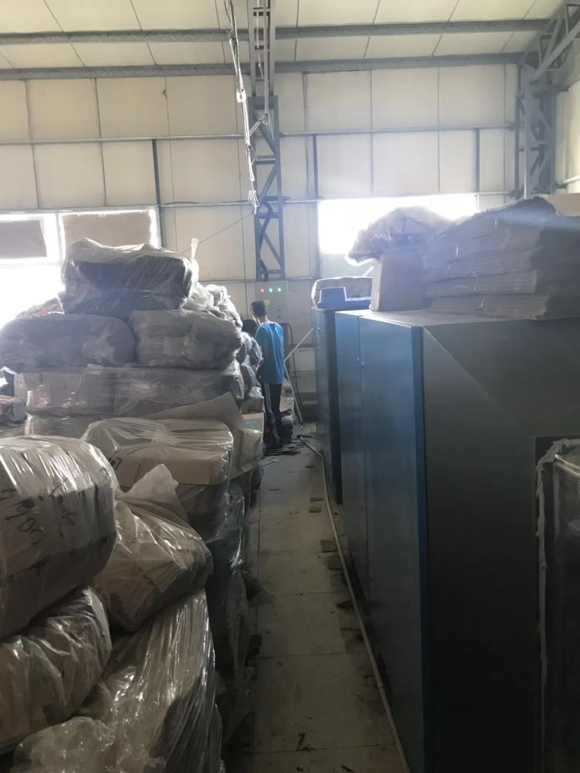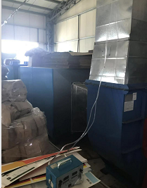
图8-1废气处理设施照片
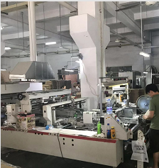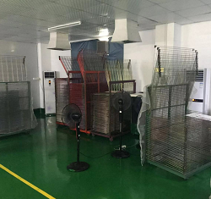
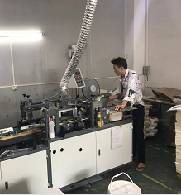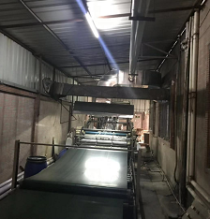
图8-2 废气现场收集情况照片

环境影响报告表的批复意见
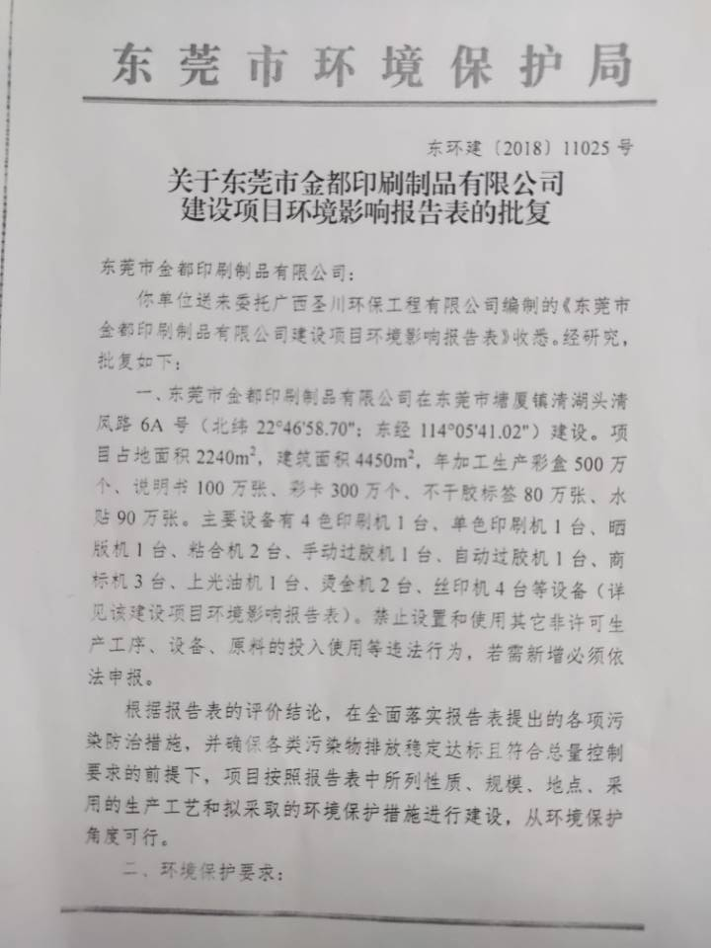
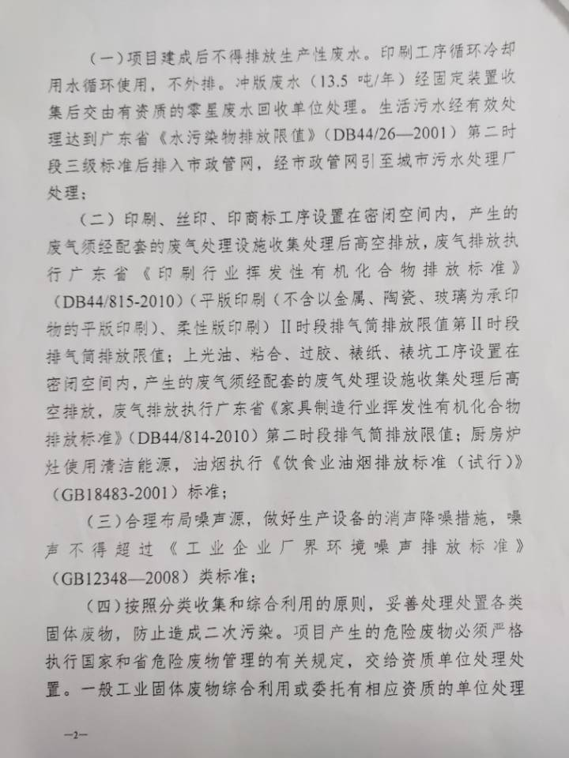
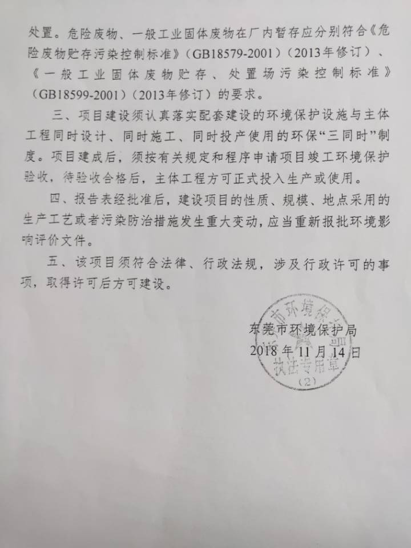

夜间不生产证明
